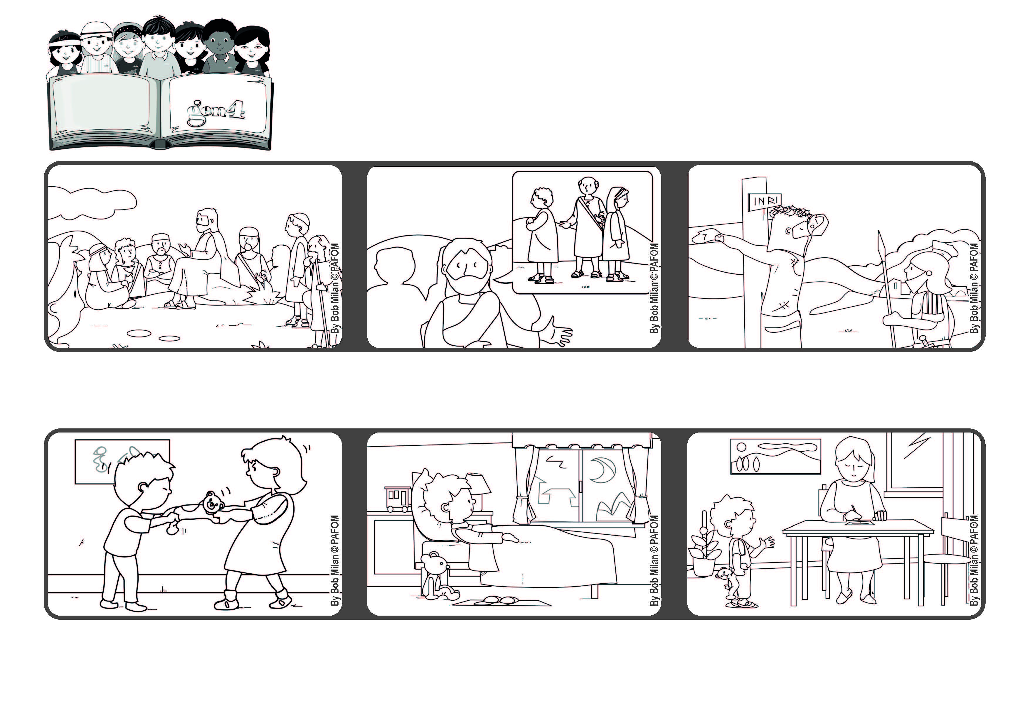

Noviembre 2021
Felices los que trabajan por la paz,
porque serán reconocidos como hijos de Dios. (Mt 5,9)
Llevemos paz a todos lados
Palabra de Vida
Experiencia de Pablo de Argentina: un día peleé con mi hermana mayor.
Por eso, aquella noche no podía dormir, quería escribirle una carta para pedirle perdón, pero yo no sabía todavía escribir, Y se me ocurrió una idea.
El día siguiente le pedí a mi mamá que me escribiera la carta que yo le dictaba y donde le pedía que me perdonara porque yo la quería mucho y también la perdonaba.
Jesús no solo ha predicado, sino que dio su vida para traernos la fraternidad. Si nosotros llevamos paz a los demás, seremos como Jesús.
Jesús sube a una colina, se sienta, y comienza a hablar. Su discurso es sobre las bienaventuranzas y dice que hay muchas personas que están llenas de alegría.
Habla de las personas que trabajan por la paz, o sea aquellas personas que usan su inteligencia, su corazón y sus manos para vencer el egoísmo.
“© PAFOM, Ilustraciones y texto realizados por el Centro Gen4”
Los Gen4 son los niños del Movimiento del los Focolares fundado por Chiara Lubich.

